Exercice 1 : ref abs

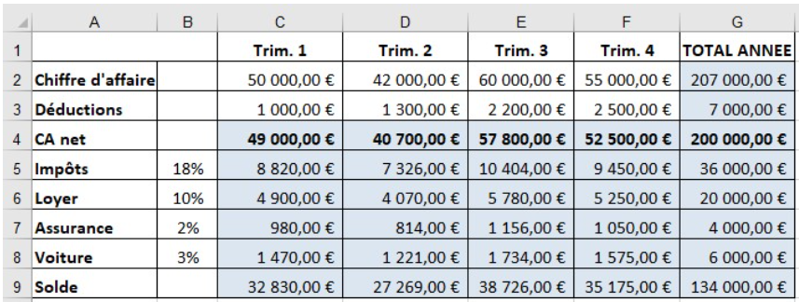

Exercice 2 : ref abs

Après avoir calculé B6-E6-H6 et C8, vous calculez les autres cellules bleues en utilisant obligatoirement la poignée de recopie.

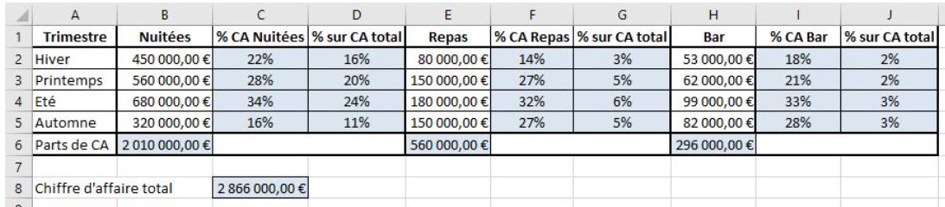

Exercice 3 : ref abs

Les valeurs des colonnes C et D sont à calculer en C5 et D5.  
La poignée de recopie doit étirer le résultat jusqu'en C10 et D10.  
La colonne E est à trouver avec une addition.

